HOMILIA: “Lázaro cheio de feridas… queria matar a fome, com as sobras que caiam da mesa do rico”
26º Domingo do Tempo Comum
[Por: José Oscar Beozzo | O Fato Maringa]

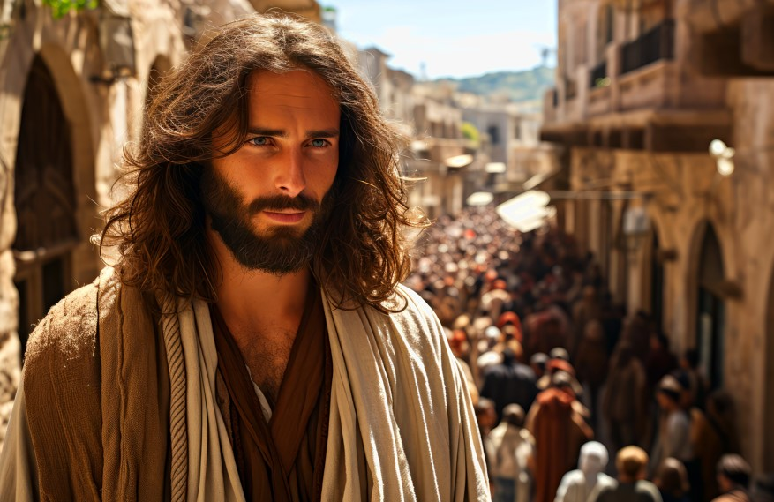

Continuamos seguindo Jesus no seu caminho para Jerusalém. Ele não cessa de nos ensinar e advertir. Neste domingo, Lucas compartilha conosco a parábola bem conhecida de um morador de rua daquele tempo (Lc 16, 19-31). Dele, diz o evangelho, que ele era pobre, doente, coberto de chagas e que passava fome. Como quase todos os moradores de rua de hoje, tinha como companhia, cachorros que vinham lamber suas feridas. Ao contrário do que costuma acontecer, desse pobre ficou registrado o seu nome, Lázaro, que significa “Deus ajuda”, “Deus socorre”, expressando a confiança em Deus que habita o coração dos pequenos. Ele ficava deitado à porta de homem rico, cujo nome não sabemos. Passou para a história como o rico “epulão” que, em latim, significa “comilão”, porque todo dia dava fartos banquetes. Lázaro ficava ali, à sua porta, na esperança de comer o que caia da mesa daquele o rico, mas em vão (Lc 16, 19-21). Os “Lázaros” vivendo nas ruas da capital paulista, a cidade mais rica do país, vem sendo recenseados. Em 2012 eram 3.842; em 2021, somavam 37.200. Com a pandemia, esse número deu outro pulo. Agora, em 2025, estão beirando os 100.000! Essa semana, cruzei na rua com uma senhora desconhecida. Solícita, alertou-me: “Não passe pela calçada do lado de lá. Ali, sempre ficam moradores de rua. É perigoso!” Depois da descrição da situação de Lázaro, a parábola salta para outro cenário, bem contrastante, dizendo: “O pobre morreu e os anjos o levaram para junto de Abraão. O rico também morreu e o sepultaram. Estando no Hades (lugar da existência sem vida), em meio a tormentos, levantou os olhos e avistou Abraão, com Lázaro a seu lado. Chamou-o e lhe disse: Pai Abraão, tem piedade de mim, e envia Lázaro para que molhe a ponta do seu dedo na água e me refresque a língua, pois estas chamas me torturam”. (16, 22-24). “Abraão respondeu: Filho, recorda que em vida recebeste bens e Lázaro, por sua vez, desgraças. Agora ele é consolado e tu atormentado. Além disso, entre vós e nós há um abismo imenso; de modo que, ainda que se queira, não é possível atravessar daqui até vós, nem passar daí até nós” (16, 25-26). É esse abismo imenso e praticamente intransponível, que seguimos cavando em nossas sociedades. Na falta de abismos, erguemos muros cada vez mais altos e eletrificados. Nossa sociedade, cada vez mais desigual e hostil aos empobrecidos, empurra pela especulação imobiliária que se apodera dos terrenos, esses descartáveis para periferias cada vez mais distantes, para favelas e bairros precarizados, sem saneamento básico, sem coleta de lixo, sem segurança, sem serviços de saúde, com transporte deficiente. Multiplica-se o número de favelas de um lado e, de outro lado, condomínios fechados e luxuosos, num crescente apartheid social e territorial. Criamos mundos separados, que não se comunicam entre si e, por isso mesmo, são regidos pelo desconhecimento mútuo, pela repulsa e a indiferença. Entre esses empobrecidos e deserdados brotam muita solidariedade e movimentos organizados por moradia, por escolas, postos de saúde, creches. Entre os que se deixam tocar pelo evangelho, surgem também pessoas e organizações que buscam romper essas barreiras, com gestos e iniciativas de acolhida, partilha e solidariedade. Parafraseando a vibrante canção na voz de Mercedes Sosa, “Sólo le pido a Dios”, “Só lhe peço a Deus”, peçamos também nós a superação do pecado maior de nossas sociedades e do nosso coração, a indiferença ao outro e ao seu sofrimento: “Só lhe peço a Deus, que a guerra não me seja indiferente, Que a dor não me seja indiferente Que a fome não me seja indiferente”. Que possamos também ouvir do Senhor, quando vier na sua glória: “Vinde benditos do meu Pai, para herdar o reino que vos foi preparado desde a criação do mundo. Porque tive fome e me destes de comer, Tive sede e me destes de beber, Era migrante e me acolhestes” (Mt 25, 34-35).
Video: https://www.youtube.com/watch?v=sbuKpwCwpfw

Publicado en: https://ofatomaringa.com/homilia-lazaro-cheio-de-feridas-queria-matar-a-fome-com-as-sobras-que-caiam-da-mesa-do-rico/

